穿族服、唱族聲、聽族語，天籟之音獻給主
【7月31日原住民教會族語日】事工簡章
信仰反省
「我們坐在巴比倫河畔， 一想起錫安就禁不住哭了。在河邊的柳樹上， 我們把豎琴掛了起來。俘虜我們的人要我們唱歌； 折磨我們的人要我們歡娛他們。他們說：來，為我們唱一曲錫安的歌！身處外邦異國， 我們怎能唱頌讚上主的歌呢？耶路撒冷啊，要是我忘了你， 願我的右手枯萎，再也不能彈琴！ 我要是不記得你， 要是不以耶路撒冷為我最大的喜樂， 願我的舌頭僵硬，再也不能唱 歌！ 」(詩篇137:1-6)
20年以前，原住民在官方文件上被稱為“山胞”，一般人稱“山地人”，這樣的字眼，隱含著歧視與偏見。1994年8月1日，憲法增修條文終於將「山胞」正名為「原住民」，並於2005年訂定每年的8月1日為「原住民族日」，以記念並提醒大眾社會，台灣原住民族雖少數但是最寶貴的存在，是上帝賜給世界最獨特創造的記號，配得平等和善的對待與尊重。
過去，台灣在惡質櫥窗文化展演風氣狂盛之時期，在商業操作下，原住民的服裝、樂舞，默默的成為外來客官消費、尋樂的題材；原住民族人為了生存，心酸的在消費者面前頌唱著神聖古調、搖擺著傳統舞步，但內心煎熬好似被擄到巴比倫的以色列人，不能忍受外邦人無理地要求，叫他們吟唱母語來取悅自己，更痛心於文化遭無情的蹂躪、踏踐，但礙於現實，只能無言。
如今，我們已經擁有了更多的主權和能力和空間，可以起來為自己的族語和部落文化工作付出我們的實踐，守護自己的語言與文化，讓我們一起努力，不再出賣我們的文化藝術，卻要將它們全然奉獻給那創造我們的神，用神聖的語言宣揚神的聖潔，用獨一無二的母語感謝上帝恩惠，身著族服來宣告台灣原住民是上帝賜福台灣豐盛文化中最寶貴的記號。
回應與行動
適逢為八月一日原住民族記念日，長老教會十五個中會、族群區會，共有十種族群，讓我們在7月31日主日禮拜中，齊心合意地用我們的母語作禮拜，穿我們的族服敬拜神，撐起屬於我們的色彩與身為原住民的驕傲。
我們可以這樣作
- 穿族服，作禮拜：7月31日主日禮拜，大大小小穿族服來敬拜。
- 讓族語飛揚：請教會同工預備當天禮拜全程吟唱母語詩歌，族語司會、講道。
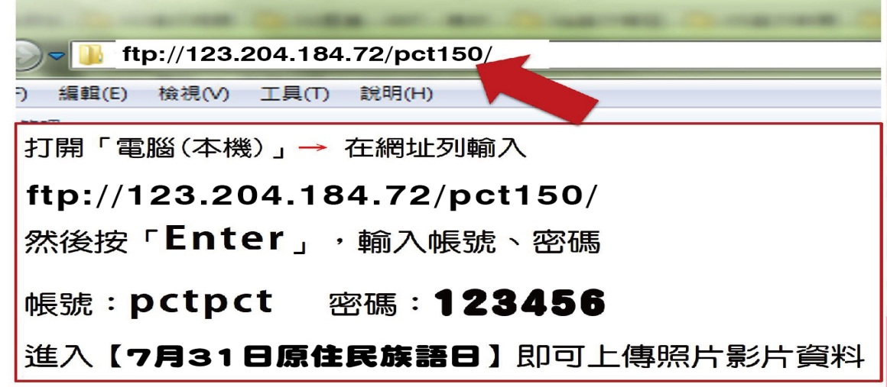
- 分享恩典：留下合照或攝影片段，上傳至本會（照片上限5張，影片上限一分鐘），或寄到此活動信箱: aboredu@mail.pct.org.tw，讓美麗傳遞更遠地方！操作方法如下說明：

- 見證恩典：穿族服，說族語徵文活動
- 投稿者須實際參與地方教會7月31日教會族語日，將當日“穿族服、說族語作禮拜”的感動心情與感想整理成文字。將文章寄送本會，審選十名佳作者，可獲六百元獎金。
- 要求字數：800字。
- 徵文期限：8月1日～9月1日。
- 徵文資料請附註：所屬中會／所屬教會／姓名／謂稱／聯絡電話／*附個人當日著族服獨照。
- 投稿信箱：aboredu@mail.pct.org.tw
- 紙本投稿地址：10647 台北市羅斯福路三段269巷3號。（總會）
- 事工聯絡人：曾惠美 02-23625282#253。

